Zimowy, świetlicowy przegląd prasowy
Sezon 2
Witam Was Kochani!
Przed Wami kolejny numer kwartalnika świetlicowego. Zima, która powoli ustępuje wiośnie była długa i momentami mroźna, mimo to nie zapadliśmy w sen niczym niedźwiedź . Wręcz przeciwnie aktywnie spędzaliśmy czas ucząc się, bawiąc, tworząc, rozwijając przy tym swoje zainteresowania i pasje! Niektórymi tematami chcemy z tego miejsca się z Wami podzielić, zatem zaczynamy…

Czy wiesz, że:
Wcale nie trzeba jeść mięsa by być zdrowym, silnym i radosnym na co dzień? Są wśród Nas ludzie i zwierzęta, którzy odżywiają się wyłącznie roślinami i nazywani są weganami – czyli w swojej diecie całkowicie rezygnują ze spożywania mięsa, ale też innych produktów pochodzenia zwierzęcego takich jak nabiał, jajka i miód.
Wielkimi, znanymi roślinożercami w świecie zwierząt są między innymi:
słoń, wielbłąd, goryl, eland, żyrafa, bawół indyjski, jak, łoś , krowa, nosorożec, gaur, koń, bizon, żubr.
Zadanie dla Ciebie:
Postaraj się dopasować nazwę zwierzęcia do odpowiedniego obrazka.
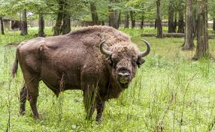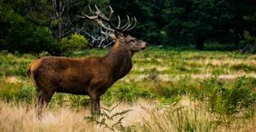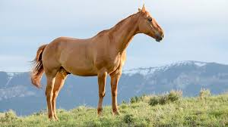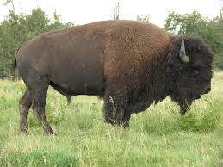
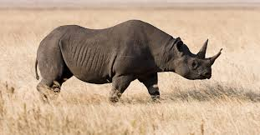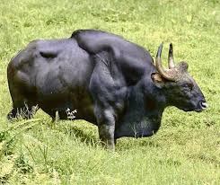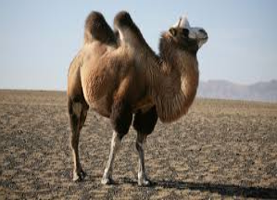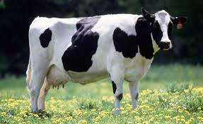
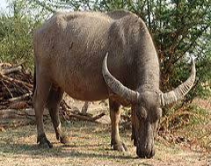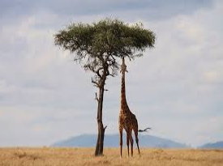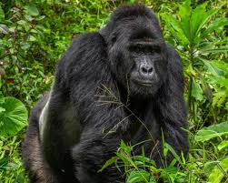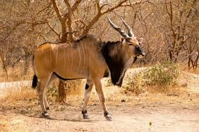
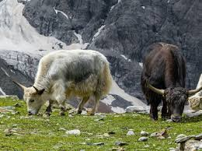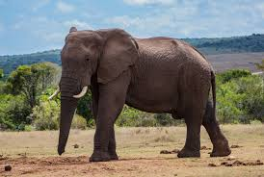 Udało się? No, to świetnie!
Bezpiecznie i profesjonalnie w Tatry.
Odszukaj w wykreślance ukryte wyrazy podane poniżej. Zastanów się czy jesteś dobrze przygotowany na wyprawę w góry ?
Czekan, okulary, gwizdek, mapa, rękawice, kijki, plecak, kask, raki, lina, uprząż, termos, raczki, karabinek, czołówka.
M | I | J | B | E | R | A | K | I | U | D | S | R | K | C | W
A | M | B | U | S | D | A | C | Y | S | T | O | P | I | Z | B
P | T | I | T | A | C | F | O | N | H | A | Z | C | J | O | A
A | S | T | K | O | P | I | L | K | U | N | T | I | K | Ł | R
W | E | S | T | U | G | U | C | Z | U | B | P | A | I | Ó | A
P | A | R | M | E | Z | P | O | R | K | L | M | A | J | W | C
K | W | A | R | C | I | R | K | O | R | N | A | S | R | K | Z
D | Y | L | I | Z | A | Z | W | F | H | J | K | R | L | A | K
Z | X | C | V | E | B | Ą | B | N | M | W | E | R | Y | T | I
L | I | N | A | K | R | Ż | T | P | O | K | D | A | C | M | U
K | T | O | S | A | C | H | O | S | L | U | W | P | A | T | Y
O | S | P | I | N | W | P | K | E | W | E | Z | N | I | E | P
K | R | Ę | K | A | W | I | C | E | M | N | C | A | W | R | I
M | O | K | K | A | R | O | B | I | W | U | W | A | Z | M | P
O | D | K | A | R | A | B | I | N | E | K | M | I | K | O | W
P | J | T | G | W | I | Z | D | E | K | E | C | Z | U | S | Z

Zima w pełni, to tylko wypad w góry!
Ruch to zdrowie! A jeśli jeszcze połączony jest z czasem spędzonym na świeżym powietrzu to korzyść jest podwójna. Nie trać czasu i wybierz się na wędrówkę po górach, a może nawet odważ się i zdobądź jeden ze szczytów…
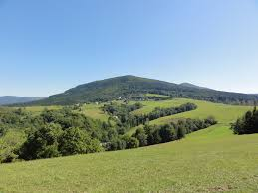
Mała Czantoria
- Beskid Śląski, Polska
- Wysokość: 864 m n.p.m
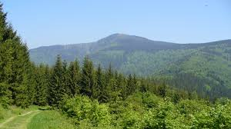
Łysa Góra
- Góry świętokrzyskie, Polska
- Wysokość: 594 m n.p.m

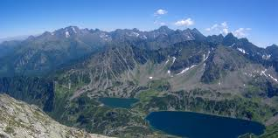
Tatry
- Karpaty zachodnie, Polska
- Wysokość: 2655 m n.p.m
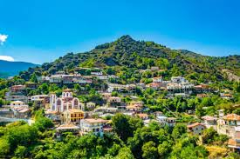
Olimp
- Najwyższy masyw górski, Grecja
- Wysokość: 2918 m n.p.m
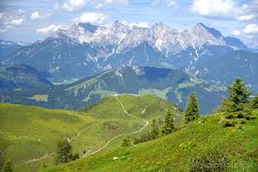
Alpy
- Najwyższy łańcuch górski w Europie
- Wysokość: 4810 m n.p.m
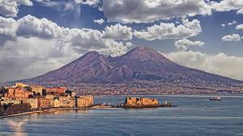
Wezuwiusz
- Wulkan na półwyspie apenińskim, Włochy
- Wysokość: 1281 m n.p.m
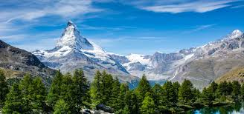
Eiger
- Szczyt w Alpach Berneńskich, Szwajcaria
- Wysokość: 3970 m n.p.m

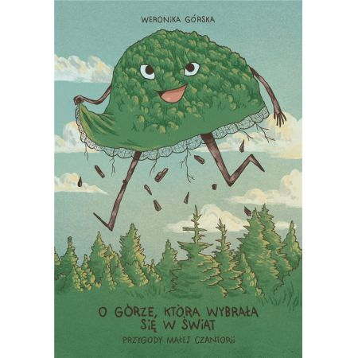
Z półki małego czytelnika – przeczytane i polecane.
Podobno góry niczego nie zdobywają, tylko są zdobywane. Podobno góry nie ruszają się z miejsca, tylko są miejscem, które można odwiedzić lub nie. Podobno góry zostały dożywotnio skazane na towarzystwo najbliższych krewnych, nawet gdy ci patrzą na nie z góry. Mała Czantoria odkrywa w sobie jednak zew ruchów górotwórczych i wyrusza w świat. Marzy o poznaniu Łysej Góry, Tatr, Olimpu, Wezuwiusza i oczywiście Alp. Chętnie wykąpałaby się też w oceanie, bo deszcze nie wydają jej się do końca higieniczne. Nie jest pewna swojej kondycji, jako że od dwudziestu milionów lat nie opuszczała rodzinnego domu w Beskidach, lecz mimo to próbuje i wyrusza pełna optymizmu w świat.
Nasi zimowi laureaci:
Szkolny konkurs techniczny „Karmnik dla ptaków” dla uczniów klas I – III
• I miejsce: klasa I b
• II miejsce: Antek Żurczak z kl. II e
• III miejsce: klasa III a
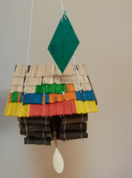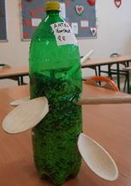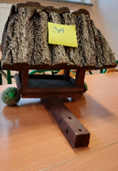

Gminny konkurs plastyczny „Zbierz się do kupy” organizowany przez Ośrodek Kultury w Komornikach
• I miejsce w kategorii wiekowej 0 – 8 lat: Hania Kufel – Ostrowska z kl. I b
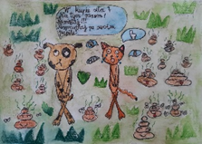
Ogólnopolski konkurs plastyczny „Najbardziej puchaty niedźwiedź polarny” organizowany przez Sportową Szkołę Sportową nr 17 w Sosnowcu
• wyróżnienie: Ignacy Winkowski z kl. I d
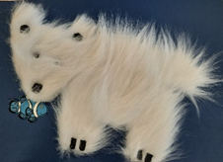
Rusz głową – rozwiąż labirynt.

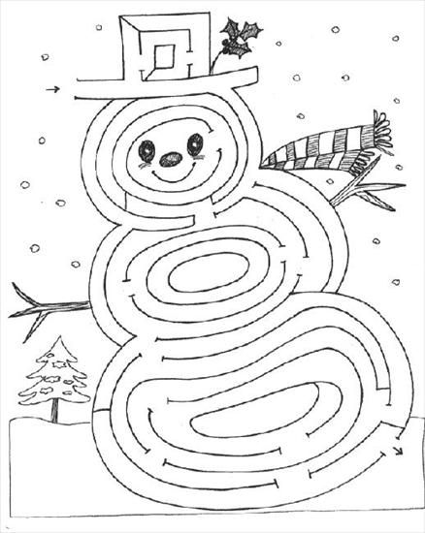

Mam nadzieję, że gazetka Wam się podobała
Redaktor naczelna: Danuta Rozbicka

